Descripción de Casos de Uso - Fútbol Ya
Caso de uso: Reservar Turno

Descripción breve:
El usuario selecciona una cancha, una fecha y un horario disponible para realizar una reserva.

Camino básico:
1.El usuario inicia sesión.
2.El usuario selecciona la opción ‘reservar turno’.
3. El sistema muestra las canchas disponibles.
4. El usuario selecciona una cancha, fecha y horario.
5. El sistema verifica la disponibilidad.
6. El sistema solicita el pago de la seña.
7. El usuario realiza el pago.
8. El sistema registra la reserva.
9. El sistema confirma el turno reservado.

Caminos alternativos:
El horario ya fue reservado por otro usuario.
El pago es rechazado.

Caso de uso: Cancelar Turno

Descripción breve:
El usuario cancela una reserva previamente realizada.

Camino básico:
1. El usuario inicia sesión.
2. El usuario consulta sus reservas.
3. El usuario selecciona el turno a cancelar.
4. El sistema verifica la fecha de la reserva.
5. El sistema procesa la cancelación.
6. El sistema libera el horario.
7. El sistema notifica la cancelación.

Caminos alternativos:
La cancelación se realiza con menos de 96 horas de anticipación.

Caso de uso: Pagar Seña

Descripción breve:
El usuario realiza el pago de la reserva para confirmar el turno.

Camino básico:
1. El usuario selecciona un turno.
2. El sistema calcula el valor de la seña.
3. El usuario ingresa los datos de pago.
4. El sistema envía la operación al sistema de pagos.
5. El sistema recibe la confirmación.
6. El sistema registra el pago.
7. El sistema confirma la reserva.

Caminos alternativos:
El pago es rechazado.

Caso de uso: Gestionar Turnos

Descripción breve:
El sistema administra automáticamente los turnos del complejo deportivo.

Camino básico:
1. El sistema recibe una nueva reserva o cancelación.
2. El sistema verifica la disponibilidad de la cancha.
3. El sistema actualiza los horarios disponibles.
4. El sistema registra los cambios realizados.
5. El sistema mantiene actualizada la agenda de turnos.

Caso de uso: Bloquear Usuario

Descripción breve:
El sistema bloquea automáticamente a los usuarios con deudas o incumplimientos.

Camino básico:
1. El sistema detecta una deuda o inasistencia.
2. El sistema verifica el estado del usuario.
3. El sistema cambia el estado de la cuenta a bloqueada.
4. El sistema registra la acción realizada.
5. El sistema impide nuevas reservas hasta regularizar la situación

Diagrama casos de uso
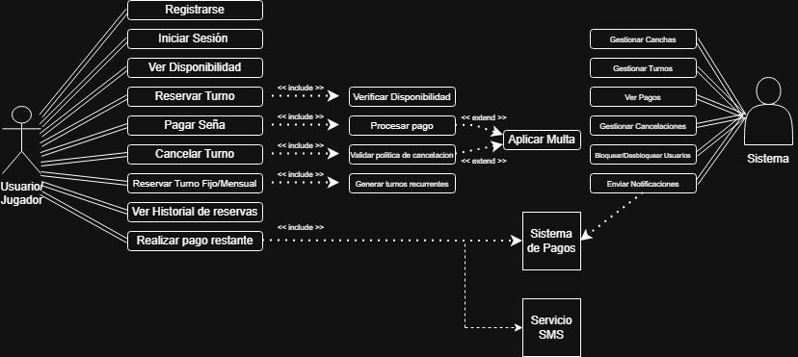

Diagrama entidad-relación.
